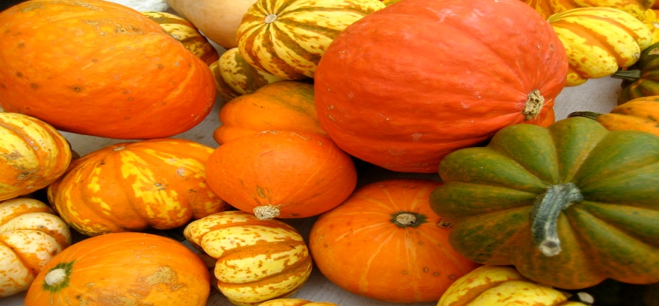
JADŁOSPIS
07.11.2022r. – 11.11.2022r
DZIEŃ  TYGODNIA | Śniadanie | Obiad | Podwieczorek
poniedziałek  07.11.2022 | - Parówki na ciepło z keczupem  (pieczywo mieszane, masło śmietankowe)  - Kakao | - Zupa: Porowa z mięsem wieprzowym  - Danie: Makaron z truskawkami i jogurtem naturalnym  - Sok jabłkowy | - Kanapki z wędliną, pomidorem i papryką  - Kawa inka
wtorek  08.11.2022 | - W ramach dnia zdrowego śniadania – kompozycja własna dzieci przedszkolnych  - (pieczywo mieszane, masło śmietankowe, wędlina, pomidor, papryka, sałata, rzodkiewka, ser żółty)  - Kawa zbożowa | - Zupa: Zacierkowa  - Danie: Gołąbki w sosie pomidorowym, ziemniaki, ogórek kiszony  - Woda  - Baton owocowy | - Pieczywo z białym serem i dżemem (masło śmietankowe, pieczywo pszenne)  - Herbatka malinowa
środa  09.11.2022 | - Kanapki z pastą z tuńczyka, jajka i szczypiorku  (pieczywo mieszane, masło śmietankowe)  - Kawa inka | - Zupa: pomidorowa z makaronem  - Danie: Kolorowy kociołek z mięsem drobiowym i warzywami  - Sok jabłkowy  - Owoc | - Zapiekanki z szynką i żółtym serem (ketchup)  - Herbatka owoce leśne  - Owoc
czwartek  10.11.2022 | - Kanapki z wędliną drobiową i papryką  (pieczywo mieszane, masło śmietankowe)  - Kawa biała | - Zupa: Brokułowa  - Danie: Pierogi z mięsem, surówka colesław  - Kompot wielo-owocowy | - Budyń z musem jagodowym  - Ciastka zbożowe
piątek  11.11.2022 | Dzień wolny od zajęć
alergeny: | gluten, mleko , produkty pochodne, seler, ryba, soja, owoce cytrusowe, jajka
SMACZNEGO!

